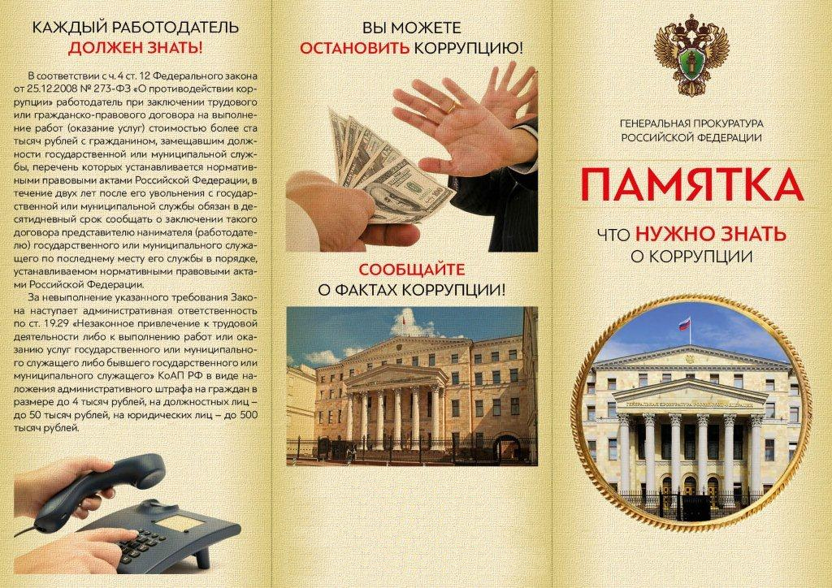
Боровичская межрайонная прокуратура, расположена по адресу: г. Боровичи, ул. Гоголя, д. 93.
Тел. 2-57-70

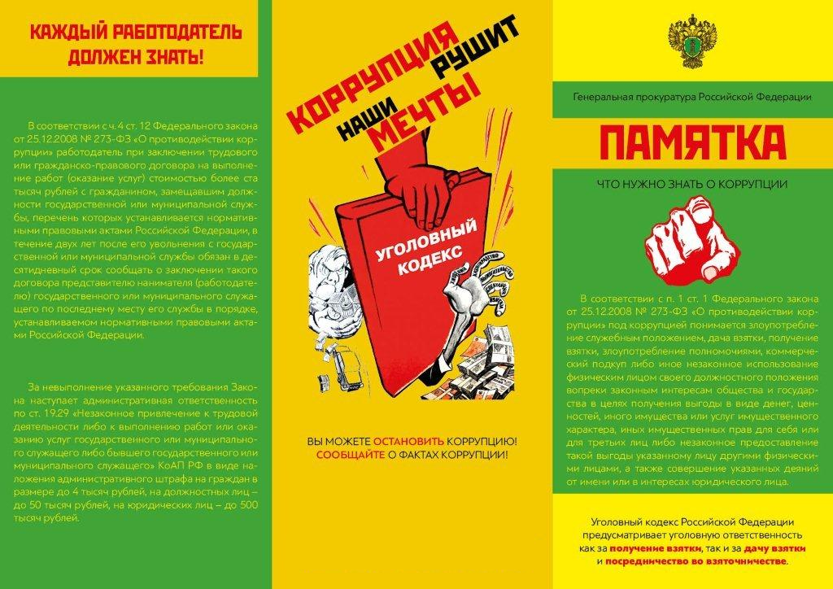

В какую-то прокуратуру по какому-то адресу или телефону

